**新 书 推 荐**

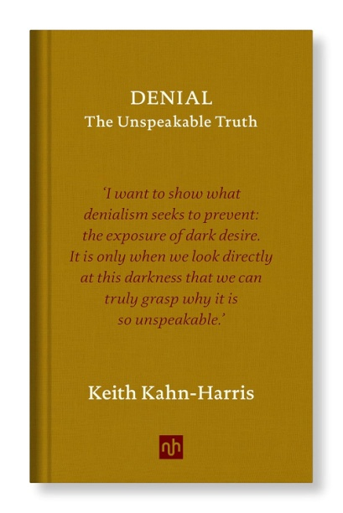**中文书名：《否认：道不明的真相》**

**英文书名：****DENIAL: The Unspeakable Truth**

**作 者：****Keith Kahn-Harris**

**出 版 社：Notting Hill Editions**

**代理公司：Jenny Brown/ANA/Jessica Wu**

**页 数：200页**

**出版时间：2018年9月**

**代理地区：中国大陆、台湾**

**审读资料：电子稿**

**类 型：社会科学**

**版权已授：意大利语**

**内容简介：**

“大屠杀从未发生”、“全球并未变暖”、“疫苗毒害儿童”、“地球是平的”……

否认主义（Denialism）以多种形态出现，往往披着学术的外衣。它固然阴险，但正如卡恩-哈里斯（Kahn-Harris）所问：若这些否认言论实际上掩盖着更黑暗、难以言说的欲望呢？假如否认者能坦露心声，我们将听到什么？

卡恩-哈里斯旨在揭露否认主义的核心本质。他得出的结论令人震惊：在这个骗局盛行的时代，否认主义者是否即将赢得胜利？

**作者简介：**

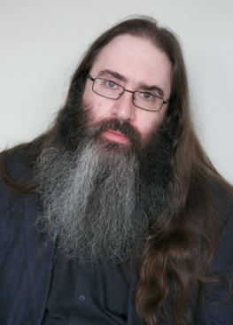**基思·卡恩-哈里斯（Keith Kahn-Harris）**博士自诩“专业的好奇者”，涉猎广泛。他对重金属音乐文化、英国犹太社群进行过深入研究并发表大量论著，同时撰写政治、社会与文化评论。身为社会学学者，他在利奥•贝克学院与伯克贝克学院教学，并主管犹太政策研究所的欧洲犹太研究档案馆。在伦敦大学金史密斯学院获得博士学位后，他始终致力于搭建学术与非学术领域的桥梁。除在英美多所大学开展研究与教学外，他还为多家犹太社群组织及非营利宗教对话机构担任独立研究顾问。作为作者和编辑，他为学术类和非学术类的出版物都做出了贡献，其文章与评论见于《卫报》（*The Guardian*）《独立报》（*The Independent*）《泰晤士报文学增刊》（*Times Literary Supplement*）《新人文主义》（*New Humanist*）《前进报》（*The Forward*）《犹太纪事报》（*The Jewish Chronicle*）《平板》（*The Tablet*）等学术及大众出版物。

**媒体评价：**

“若你深切关注当下潮流走向并希望理解其本质，卡恩-哈里斯的著作极具启发性。”

——《犹太纪事报》（*Jewish Chronicle*）

“卡恩-哈里斯精准体现了有组织否认的诱惑力——它所投入的创造性能量、与启蒙运动的爱恨交织，及其在特朗普时代发生的诡异变异。”

——杜格尔德·海恩（Dougald Hine）

“一部优雅的探索之作，揭示了确定性何其脆弱，真相何等易碎。尽管卡恩-哈里斯未就应对‘后真相时代’给出简易答案，但他确实能激发你的行动意志。”

——彼得·波梅兰采夫（Peter Pomerantsev）

**《否认：道不明的真相》**

前言

1 失败

2 否认主义的狂妄

3 作为否认主义

4 鸿沟

5 困境与悲情

6 否认者的替代方案

7后否认主义时代

8另一种可能

诺丁山版社其他书目

作者介绍

版权声明

**感谢您的阅读！**

**请将反馈信息发至：版权负责人**

**Email**：[**Rights@nurnberg.com.cn**](mailto:Rights@nurnberg.com.cn)

安德鲁·纳伯格联合国际有限公司北京代表处

北京市海淀区中关村大街甲59号中国人民大学文化大厦1705室, 邮编：100872

电话：010-82504106, 传真：010-82504200

公司网址：[http://www.nurnberg.com.cn](http://www.nurnberg.com.cn/)

书目下载：<http://www.nurnberg.com.cn/booklist_zh/list.aspx>

书讯浏览：<http://www.nurnberg.com.cn/book/book.aspx>

视频推荐：<http://www.nurnberg.com.cn/video/video.aspx>

豆瓣小站：<http://site.douban.com/110577/>

新浪微博：[安德鲁纳伯格公司的微博_微博 (weibo.com)](https://weibo.com/1877653117/profile?topnav=1&wvr=6)

微信订阅号：ANABJ2002

